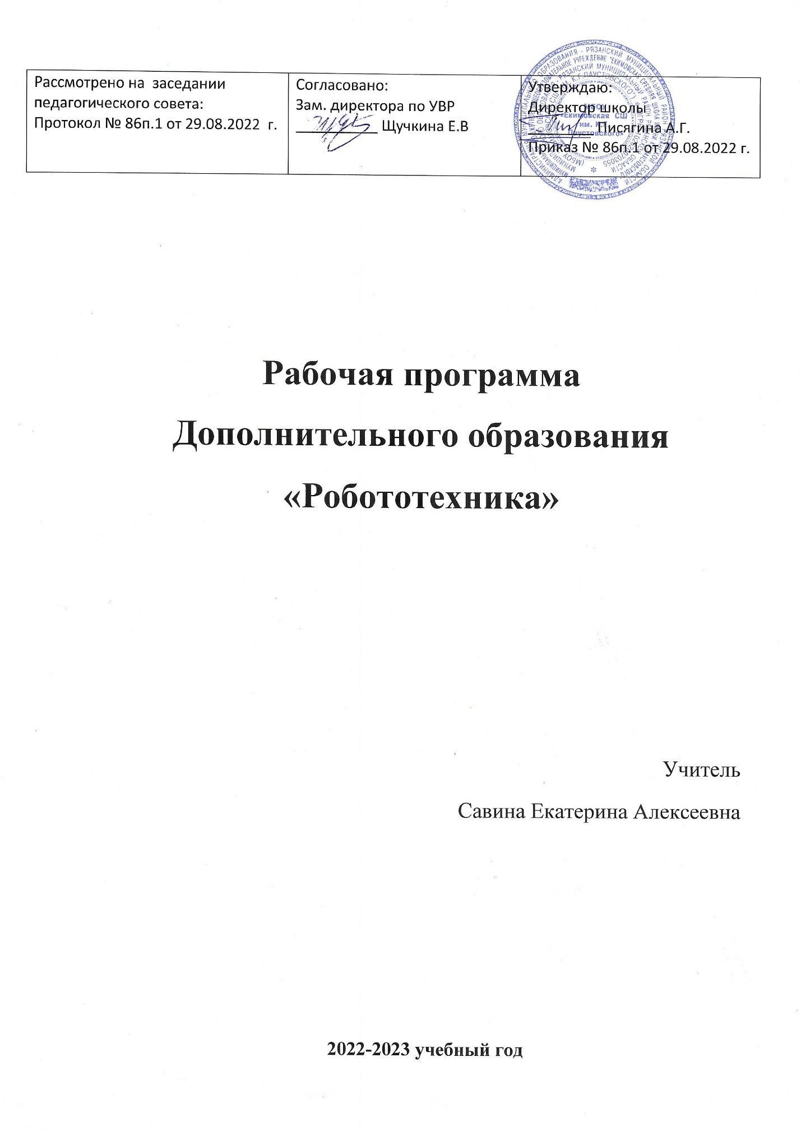

* 1. **Пояснительная записка**

Программа составлена в соответствии с требованиями, предъявляемыми к данному виду учебно-методических и программно-методических документов и регламентируется следующими нормативно-правовыми документами:

- Федеральный Закон «Об образовании в Российской Федерации» от 29.12.2012 № 273-ФЗ.

- Концепция развития дополнительного образования детей (утверждена распоряжением Правительства РФ от 04.09.2014 № 1726-р).

- Постановление Главного государственного санитарного врача РФ от 28.09.2020 № 28 «Об утверждении санитарных правил СП 2.4.3648-20 «Санитарно-эпидемиологические требования к организациям воспитания и обучения, отдыха и оздоровления детей и молодежи»;

- Приказ Министерства просвещения РФ от 09.11.2018 г. №196 «Об утверждении порядка организации и осуществления образовательной деятельности по дополнительным общеобразовательным программам»;

- Методические рекомендации по проектированию дополнительных общеразвивающих программ (включая разноуровневые программы) (Приложение к письму Департамента государственной политики в сфере воспитания детей и молодежи Министерства образования и науки РФ от 18.11.2015 № 09-3242);

**Направленность программы** – техническая, программа «Робототехника» направлена на выполнение комплекса образовательных задач в области механики, программирования, изобретательства и является одним из направлений «Образовательной робототехники» и робототехники в целом.

**Актуальность программы** обусловлена потребностям уровня современной научно-технической жизни. Изменения, произошедшие в современном обществе, способствуют проявлению интересов и потребностей среди детей среднего школьного возраста на дополнительные образовательные услуги в области робототехники. Полученные знания, умения и навыки – воспитанники могут применять в жизни. Востребованность программы объясняется интересом подрастающего поколения к электронике и роботам. Социальный заказ родительской общественности также подтверждает потребности семьи в приоритетном желании заниматься инженерным образованием, так как включает организацию досуга, вовлечение в общественно значимую деятельность, содействие личностному росту, подготовку к выбору профессии и развитию научно-технического потенциала ребёнка.

**Уровень** - стартовый

**Отличительные особенности программы**

Дополнительная общеразвивающая образовательная программа «Робототехника» предлагает использование образовательных конструктов LegoMindStormsи аппаратно-программного обеспечения LabVIEW как инструмента для обучения школьников конструированию, моделированию и компьютерному управлению на занятиях.

Работа с образовательными конструкторами LegoMindStorms позволяет обучающимся в форме познавательной игры узнать многие важные идеи и развить необходимые в дальнейшей жизни навыки.

Простота в построении модели в сочетании с большими возможностями конструктора позволяют детям в конце занятия увидеть сделанную своими руками модель, которая выполняет поставленную ими же самими задачу.

Обучение по программе «Робототехника» условно разделен на две части: основы механики и конструирования («Простые машины и механизмы», «Управляемые машины») и основы автоматического управления («LegoMindStormsNXT-2.0» и «LegoMindStormsEV3»).

Сегодня перед образованием ставится задача предпрофильного и профильного обучения школьников. Образовательная программа «Робототехника» может профилировать учащихся на техническое предпрофильное обучение. Она основана на интересах и добровольности и может стать связующим звеном между общим, средне специальным профессиональным и высшим профессиональным образованием.

Адресат программы дети 7-17 лет

Учебные группы комплектуются по возрастным особенностям, с учетом знаний, умений и интересов учащихся. Набор детей в объединение проводится по желанию. Состав учебных групп 12 человек.

Группы первого года обучения комплектуются из учащихся, проявляющих интерес к созданию к робототехнике, лего-проектированию и программированию. Практика показывает, что привлечение ребенка к занятию робототехники, начиная с этого возраста, способствует появлению устойчивого интереса к данному роду деятельности. А также позволяет сформировать к моменту окончания школы специфическую систему взглядов, отражающих, в частности, гордость за сопричастность к достижениям в этой области знаний и людям, работающим в ней. Раннее начало обучения способствует более легкому восприятию и освоению новых и довольно специфических терминов, понятий и явлений.

**Объем и срок освоения программы** Программа рассчитана на один год реализации. Объем года обучения составляет 34 часа в год.

**Форма обучения** очная

**Режим занятий** занятия проводятся – 1 раз в неделю по 40 мин.

**1.2 . Цели и задачи программы**

**Целью программы** является: развитие инженерно-технических навыков посредствам занятий робототехникой.

Чтобы достичь данной цели, в реализации программы предусматривается решение следующих **задач**:

**Обучающие:**

обеспечить учащихся необходимым набором знаний и умений в области робототехники;

сформировать знания о технике, электронике и возможностях изготовления моделей роботов и технологических приспособлений;

сформировать общенаучные и технологические навыки конструирования и проектирования;

**Развивающие:**

способствовать самореализации и развитию творческого потенциала личности;

развивать навыки творческой деятельности, общения и сотрудничества;

обучить детей приемам самостоятельной работы, поиску знаний, решению конструкторских задач;

**Воспитательные:**

формировать личностные качества, необходимые для самореализации в современном обществе;

способствовать профессиональному самоопределению;

воспитать чувство гражданской ответственности и патриотизма.

* 1. **Содержание программы**

**Учебный план**

|  |  |  |  |  |  |
| --- | --- | --- | --- | --- | --- |
| № | Разделы и темы программы | Количество часов | | | Форма работы |
| Теория | Практика | Всего |
| 1 | Введение Инструктаж по ТБ и ПБ | 1 | 1 | 2 | Игры и задания по безопасности |
|  | **Раздел «Основы построения конструкций»** |  |  |  |  |
| 2 | Введение в курс «Робототехника». | 1 |  | 1 | Фронтальный опрос |
| 3 | Ознакомление с конструктором по робототехнике | 1 | 1 | 2 | Педагогическое наблюдение |
| 4 | Конструкции. | 2 | 2 | 4 | Тест «Основы конструкции» |
| 5 | Готовые схемы-шаблоны сборки конструкций. | 1 | 4 | 5 | Игровые задания |
|  | **Раздел «Простые механизмы и их применение»** |  |  |  |  |
| 6 | Простые механизмы в конструировании | 2 | 2 | 4 | Фронтальный опрос |
| 7 | Рычаги. Основные определения. | 1 |  | 1 | Педагогическое наблюдение |
| 8 | Конструирование моделей | 1 | 4 | 5 | Практическая работа |
|  | **Раздел «передачи»** |  |  |  |  |
| 9 | Ременные передачи | 1 | 2 | 3 |  |
| 10 | Зубчатые передачи | 1 | 2 | 3 |  |
| 11 | Реечная передача | 1 | 2 | 3 |  |
| 12 | Заключительное занятие. | 1 |  | 1 |  |
|  | **Итого** |  |  | **34** |  |